Las Actividades: Los Entornos Urbanos

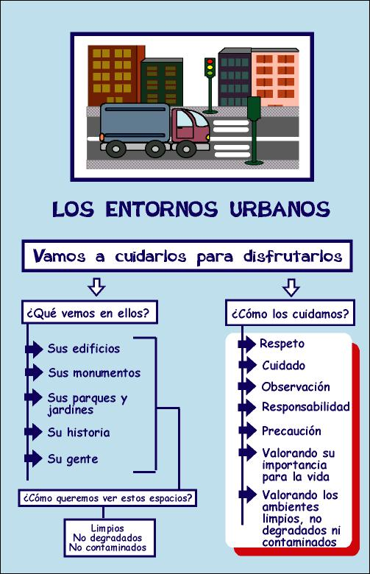
Título
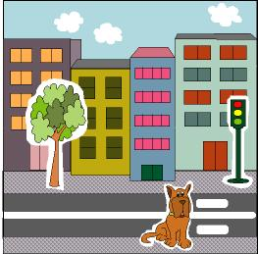

Creamos nuestra ciudad

Fomentamos

- Cuidado
- Respeto
- Colaboración

Valoración de los espacios limpios
Desarrollo de la actividad

Hoy la mascota quiere dar un paseo por la ciudad.

El profesor dibujará en papel de embalar una ciudad. A continuación preguntará a los niños:

- ¿qué vemos alrededor de nuestra escuela?
- ¿qué hay alrededor de vuestra casa?
- ¿cómo te gustaría que fuera tu ciudad?
- ¿cómo debemos cuidar:

- aceras - edificios
- comercios - farolas
- plantas - semáforos
- fuentes - animales
- papeleras - …….

El profesor pedirá a los niños que busquen en revistas todas estas cosas o que cada uno realice un dibujo de uno de estos elementos que configuran nuestro entorno urbano.

Los niños lo recortaran y pegarán sobre la ciudad que ha dibujado el profesor, formando una ciudad limpia sin papeles en el suelo, con plantas cuidadas y respetadas, …
Título
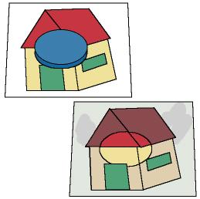

¡Qué horror, qué contaminación!

Fomentamos

- Precaución

Valoración de los ambientes limpios

Desarrollo de la actividad

El profesor comenta con los niños:

El humo de los coches, las chimeneas de las fábricas y de las casas, el polvo de la tierra, … todo esto se denomina con una palabra un poco rara.
¿Sabéis cual es?
Es: CONTAMINACIÓN, la contaminación ensucia nuestras casas, el aire que respiramos y hasta nuestra cara y nuestra ropa.
Vamos a hacer un experimento para ver qué hace la contaminación.

Cada niño cogerá un trozo de cartulina y realizará en ella un dibujo o escribirá su nombre si puede, para después saber cuál es su cartulina. Poner en cada cartulina una tapadera o tapones de botellas.

Colocar la cartulina con las tapaderas al aire libre, aunque protegidas de la lluvia y el sol. Dejarlo durante unos días en el lugar escogido (el número de días dependerá del grado de contaminación que exista en la ciudad en la que se encuentra).

El profesor indicará a los niños cuando deben ir a por sus muestras del experimento.

Cuando los niños recojan las muestras, levantarán las tapaderas de las cartulinas y observarán que ha pasado.

La parte de la cartulina que estaba protegida por las tapaderas está limpia y el resto de la cartulina sucia.

Título
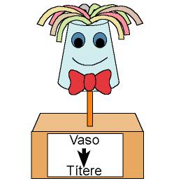

Reciclamos y creamos

Fomentamos

- Responsabilidad
- Precaución

Valoración de los objetos
Desarrollo de la actividad

El profesor pedirá a los niños que busquen en casa con la ayuda de los adultos de su entorno, material de desecho y que lo traigan a clase en una bolsa.

Cada niño mostrará lo que ha traído y entre todos y con la ayuda del profesor descubrirán objetos que se pueden hacer con estos materiales.
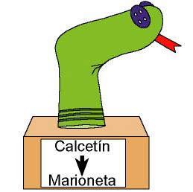
Le pediremos a cada niño que realice un objeto con el material que se ha traído.

Con todos los objetos que realicen los niños se hará una exposición en la clase para que la visiten los demás niños del centro y cada niño explicará cómo ha realizado su obra a los niños que lo soliciten.

Título
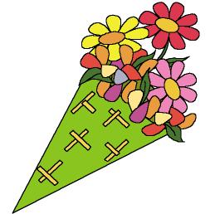

Utilizamos productos naturales

Fomentamos

- Cuidado con los elementos contaminantes
- Responsabilidad
Desarrollo de la actividad

El profesor comenta con los niños:

La mascota me ha comentado que está muy preocupada porque en un paseo que se ha dado con su globo sobre la ciudad y los campos ha visto que el humo de las fábricas y de los coches que hay en las ciudades contamina el aire que respiramos. Las basuras contaminan el agua de los ríos y de los océanos. Está tan preocupada nuestra mascota que quiere que la ayudemos. ¿Qué podemos hacer nosotros para evitar que se contamine o ensucien el aire de nuestras ciudades?

El profesor sugiere a los niños:

- Usar el coche sólo cuando sea imprescindible (podemos usar otros medios de transporte públicos, también podemos usar la bicicleta y si realizamos trayectos cortos debemos ir caminando).
- Echar las basuras en los lugares adecuados.
- Les diremos a los papás que cuando hagan la compra de productos de limpieza, escojan los que no hacen daño al medio ambiente (no contaminantes).
- …..

El profesor dirá a los niños que una forma de evitar la contaminación del medio es utilizar productos naturales así que para que el colegio huela bien vamos a utilizar elementos naturales.

El profesor traerá a clase flores de lavanda o recogerá flores del campo.

Cada niño decorará una hoja de papel con dibujos y formará con ella un cucurucho de forma que la parte decorada quede hacia fuera. Llenaremos el cucurucho con las flores secas y los colocaremos en diferentes lugares del colegio.
Título
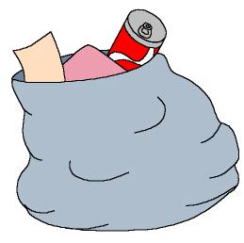

Operación basura

Fomentamos

- Colaboración
- Responsabilidad
- Precaución

Desarrollo de la actividad

Salir con los niños a recorrer el entorno del centro o el patio del colegio a últimas horas del día.

Cada niño se pondrá guantes de goma o plástico para no ensuciarse las manos.

Buscar por el suelo los papeles y basuras que pueda haber, cogerlos y meterlos en una bolsa o saquito preparado para ello.

El profesor supervisará y guiará a los niños en la actividad y una vez finalizada se reunirán todos.

Vaciar la bolsa y ver cada elemento que hemos recogido comentando con los niños:

- ¿qué es?
- ¿dónde lo has encontrado?
- ¿dónde debería estar?
- ¿por qué?
- ¿qué debemos hacer cuando nos tomemos un caramelo o golosina con la envoltura?
- …….

Recoger toda la basura y tirarla al lugar adecuado.
Título
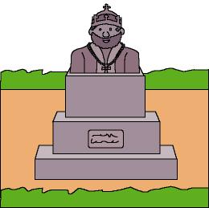

Nuestros monumentos

Fomentamos

- Valoración de los elementos del entorno
- Cuidado
- Observación

Respeto
Desarrollo de la actividad

El profesor pedirá a los adultos responsables de los niños que recorten de revistas o busquen fotografías de monumentos característicos de su ciudad o país.

Si es posible, los adultos saldrán de paseo con el niño por su entorno más próximo a ver los monumentos más característicos y le realizarán una fotografía.

Los niños traerán a clase las fotos o recortes de revistas de los monumentos propios de su ciudad o país que sus papás les han enseñado.

Cada niño mostrará y comentará lo que les han contado sus papás sobre los monumentos que aparecen en sus fotografías.

El profesor comentará con los niños sobre el respeto a los monumentos y a los entornos en los que se encuentran para que se conserven de forma adecuada y todos los que los visiten puedan disfrutar de ellos y valorarlos.

Con todas las fotografías, los niños con la ayuda del profesor, realizarán un mural y lo colocarán en un lugar visible del centro para que todos los niños del colegio puedan observarlo.

Un día se reunirán con los niños de otras clases que lo deseen y les explicarán lo que saben de cada monumento.
Título
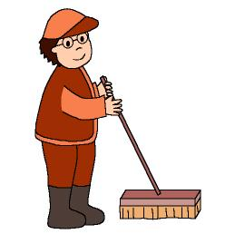

Colaboramos con los profesionales

Fomentamos

- Valoración de los espacios limpios, no degradados ni contaminados
- Respeto
- Responsabilidad

Cuidado
Desarrollo de la actividad

El profesor contactará con algún profesional que trabaje en el cuidado del entorno urbano (jardinero, barrendero, …) para que venga a clase y comente con los niños en qué consiste su trabajo.
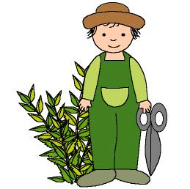
Una vez que el profesional comente su trabajo con los niños y muestre algunos de los instrumentos que utiliza, entablará un diálogo con ellos sobre cómo pueden ayudar y colaborar en el cuidado de las calles y jardines o parques de su entorno.

Una vez que finalice la visita del profesional, los niños realizarán una dramatización de la profesión que desempeña.
Título
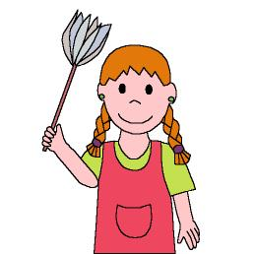

Colaboramos en casa

Fomentamos

- Cuidado
- Colaboración
- Responsabilidad

Desarrollo de la actividad

El profesor comenta con los niños:

En nuestra casa también podemos colaborar en tareas de limpieza, cuidado y conservación.
Vuestros padres os enseñarán en qué tareas podéis colaborar y de qué forma llevarlas a cabo.
Juguemos a ser adultos.

En el rincón de la casa los niños jugarán libremente a desempeñar tareas propias del hogar. En un primer momento, el profesor los orientará sobre las actividades que pueden realizar:

- barrer
- quitar el polvo
- fregar
- colocar en su sitio la ropa
- recoger los juguetes
- poner la mesa
- ……

Una vez que los niños han experimentado las distintas tareas en las que pueden colaborar, le diremos que todos los días deberán ayudar a algo en casa y al día siguiente comentará cada niño con todos sus compañeros en lo que ha participado.
Título
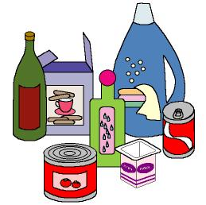

Clasificamos materiales

Fomentamos

- Observación
- Valoración de los entornos
- Colaboración

Precaución
Desarrollo de la actividad

Comentamos con los niños:

Todas las basuras no son iguales y debemos tener cuidado en el momento de tirarla para que cada una esté en el lugar adecuado.

El profesor preparará cuatro cartulinas, una de color verde, otra amarilla, otra azul y otra negra.

De revistas o folletos de propaganda, el profesor recortará elementos que den lugar a diferentes tipos de basuras: botellas de vidrio, botes de lata, tetrabrick, mondadura de fruta, plásticos, …

Colocar en cada cartulina uno de estos elementos según corresponda:

Verde  vidrio
Amarillo  plásticos y botes de metal
Azul  papeles
Negra  restos de alimentos

El profesor explicará a los niños lo que significa cada cartulina y el tipo de elementos que se tiran en cada uno de los contenedores que encontramos en las ciudades según el color que tengan.

Repartir los recortes de los diferentes productos entre los niños. Cada uno dirá que aparece en su recorte y en que color deberá colocarla cuando sea basura. Pegarla en la cartulina correspondiente.

P.D.: Para niños de menor edad no se pondrán todas las cartulinas, se empezará sólo con las correspondientes a papel y vidrio. Poco a poco, según se vea cómo interiorizan los niños los diferentes contenidos, se introducirán más elementos en la actividad.
Título
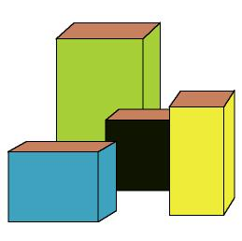

Nuestros contenedores

Fomentamos

- Responsabilidad
- Observación
- Cuidado

Desarrollo de la actividad

Una vez realizada la actividad Clasificamos materiales, el profesor proporcionará a los niños cuatro cajas de cartón.

Los niños colorearán las cajas con témperas o forrarán de papel de color azul, verde, amarillo y negra respectivamente.

Las colocarán en la clase en el lugar que consideren más apropiado y los niños, según la basura que tengan que tirar, la echarán en la caja de cartón que corresponda según el color.

P.D.: Con los niños de menor edad se colocarán las cajas de forma progresiva. Primero una, cuando identifiquen para qué sirve, la siguiente,… y así hasta colocar todas.
Título
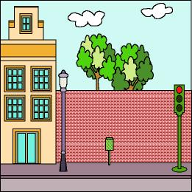

Buscar las diferencias

Fomentamos

- Valoración de los ambientes limpios, no degradados ni contaminados
- Observación
Desarrollo de la actividad

El profesor imprimirá y entregará a los niños las dos láminas de los archivos word: 8c_01.doc y 8c_02.doc.

Los niños observarán las láminas y se entablará con ellos un diálogo sobre lo que se ve en ellas.
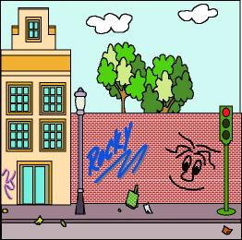
Identificar la lámina en la que se presentan acciones incorrectas en cuanto al cuidado y conservación del medio ambiente.

Colorear la lámina en la que aparecen las acciones correctas y colocar en un mural de la clase.

Rodear con una línea las acciones incorrectas que aparecen en la otra lámina y comentar qué se debería hacer para que el entorno apareciera cuidado.
Material complementario:
Láminas: 8c_01.doc

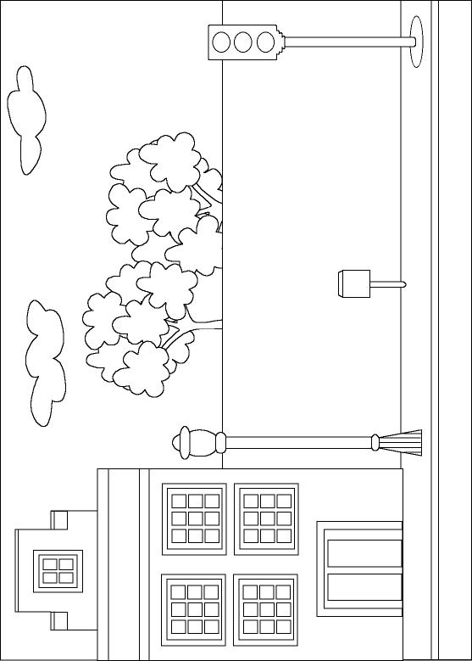
Material complementario:
Láminas: 8c_02.doc

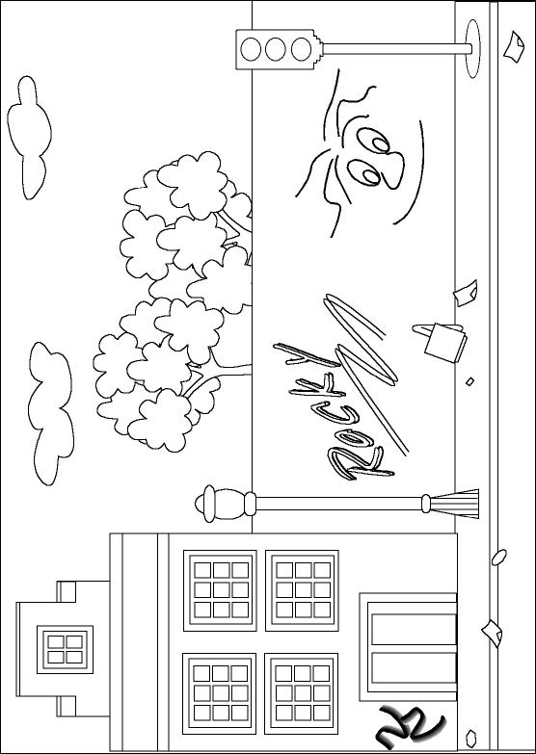
Título
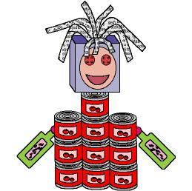

Monumento al reciclado

Fomentamos

- Respeto
- Responsabilidad
- Cooperación

Desarrollo de la actividad

Los niños traerán de casa material de reciclado, con todo el material y con la ayuda del profesor, los niños realizarán un monumento que simbolice la importancia de reciclar las cosas.

Los niños de cada clase, expondrán su monumento y explicarán a los compañeros de las demás clases de qué material lo han realizado.
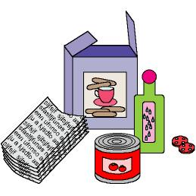
Una vez realizada la exposición, cada clase situará su monumento en un lugar adecuado de su clase para recordar a todos la importancia de reciclar.
Título
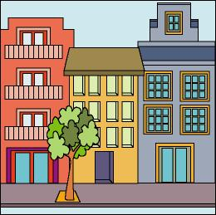

Conocemos nuestro barrio

Fomentamos

- Observación
- Valoración de sus elementos
- Respeto

Precaución
Desarrollo de la actividad

Realizar con los niños una salida por el entorno del colegio, observando los diferentes tipos de casas y edificios que hay: monumentos, parques, jardines, etc.

Durante el recorrido, comentar con los niños los diferentes elementos que nos encontramos, cómo están cuidados, qué aspectos presentan, etc.

Una vez en la clase, entablaremos un diálogo sobre lo que han visto, qué les ha gustado más, qué les gustaría cambiar, etc.
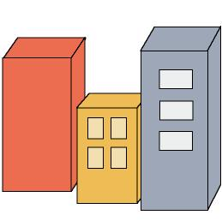

Con cajas de cartón y materiales de reciclaje, reproduciremos una plaza o calle de nuestro entorno.
Título
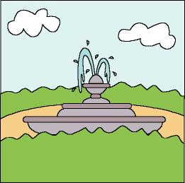

Visitamos y observamos

Fomentamos

- Observación
- Respeto
- Cuidado

Valoración de sus elementos
Desarrollo de la actividad

Realizar con los niños, no importa la edad de éstos, una salida a un museo cercano, casa de cultura o ayuntamiento.

Comentar antes de la salida con los niños, el lugar que van a visitar, qué encontraremos en él, cómo debemos comportarnos, qué personas trabajan allí, etc.

Durante el recorrido, realizar una grabación de los sonidos del medio ambiente, para una vez en clase, escucharlo e intentar diferenciar los distintos sonidos.

Realizar un dibujo al natural de una estatua, fuente o el edificio que hemos visitado.

Durante el recorrido se pueden realizar fotografías y exponerlas posteriormente en la clase, recordando lo que hemos visitado.

Una vez que recopilamos todo el material de la salida, lo expondremos en clase y comentaremos con los niños la experiencia vivida: los edificios, qué descubrieron, las personas que participaron con nosotros, qué nos mostraron, cuál era su trabajo, etc.

Título
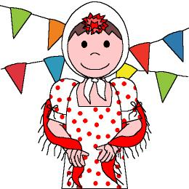

Vivamos nuestras fiestas

Fomentamos

- Respeto
- Observación
- Participación

Cooperación
Desarrollo de la actividad

El profesor pedirá a los niños que traigan de casa elementos referentes a las fiestas populares en la que ellos participen: fotografía de los niños y adultos vestidos con el traje típico, cintas de casete con las canciones típicas, etc.

Montar en clase un reportaje con todo el material que han traído los niños e investigar con ellos el origen de las fiestas y la forma de celebrarlas: comidas típicas, danzas, etc.
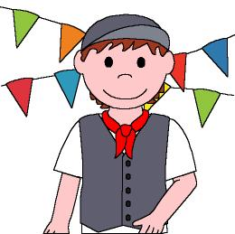
Entre los niños de nuestra clase, seguro que encontramos diversidad de origen y en consecuencia diversidad de folclore. En este caso podemos comentar y celebrar cada día una fiesta diferente, invitando a las personas adultas de su entorno que puedan darnos más información sobre ella. Esto nos dará ocasión para trabajar el respeto a la diversidad y la cultura de origen.
Título
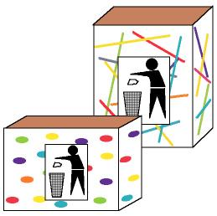

Hacemos papeleras

Fomentamos

- Cuidado
- Valoración de los espacios limpios
- Colaboración
Desarrollo de la actividad

El profesor preparará para los niños varias cajas de cartón para que construyan sus propias papeleras.

Imprimir el archivo word: 8c_03.doc con el distintivo que indica recipiente para arrojar papeles.

Los niños formarán grupos de 4 ó 5 y el profesor dará a cada grupo una caja y la lámina del archivo.

Recortar la imagen y pegarla en la caja. Decorar con los motivos que deseen la caja, de forma que quede bien visible el distintivo de papelera.

Pueden decorarla con pintura de dedos o trozos de papeles de colores que conserven de reciclaje.

Una vez decoradas dejarán que se sequen y por último les darán con una brocha una capa de alquil, para proteger el decorado.

Finalizada la actividad, colocar las papeleras en los lugares del centro más adecuados para que todos los niños puedan tirar los papeles y que los espacios estén siempre limpios de éstos.
Material complementario:
Lámina: 8c_03.doc

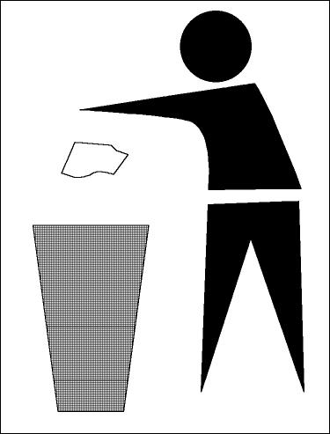
Título
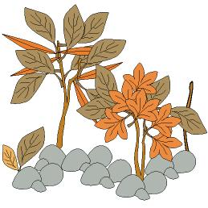

Hojas y otras cosas

Fomentamos

- Cuidado
- Observación
- Respeto

Desarrollo de la actividad

El profesor junto con los niños, salen al patio del colegio o a un jardín cercano y observa las cosas que puede haber en el suelo, no tienen porqué ser sólo elementos que se encuentran allí por el mal comportamiento o la falta de respeto que muestran algunas personas hacia el entorno.

La acción de la naturaleza también provoca situaciones de deterioro del entorno, que debemos cuidar.
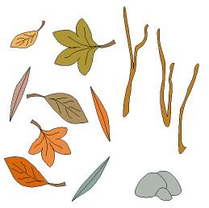
Se pueden coger hojas secas de los árboles, pequeñas ramas, piedrecitas, etc.

Con estos elementos, construimos un colage en clase, pegando todos los elementos sobre una cartulina.
Título
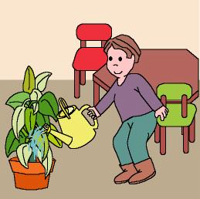

Todos colaboramos

Fomentamos

- Cuidado
- Responsabilidad
- Valoración de los entornos cuidados

Desarrollo de la actividad

El profesor nombrará responsable del cuidado de la clase durante unos días a varios niños, pasados estos días, nombrará a otros de forma que todos los niños asuman cargos de responsabilidad en el cuidado de la clase.

Las funciones de responsabilidad, dependerán de las necesidades de la clase y la edad de los niños.

Estas funciones pueden ser:

- Recoger los posibles papeles que puedan quedarse en el suelo o las mesas después de una actividad de recortado, etc.
- Colocar correctamente las mesas y sillas al terminar las actividades.
- Recoger el material de la clase que puedan haberse dejado olvidado.
- Regar las plantas.
- Colocar los lápices en sus cajas.
- Etc.

Cada función se identificará con un color, de forma que el profesor pondrá a los niños responsables de cada actividad una pegatina o un colgante con una cartulina del color que le corresponda. Así, los demás niños sabrán qué responsabilidad tiene cada uno y podrán ayudarlo en lo que corresponda.

Esta actividad se realizará a lo largo de todo el curso y cada cierto tiempo se le dará a los niños una responsabilidad diferente.
Título
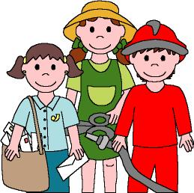

Policías, bomberos, barrenderos y

algunos más

Fomentamos

- Respeto
- Valoración de las distintas profesiones

Desarrollo de la actividad

El profesor comenta con los niños sobre los distintos profesionales que trabajan en el cuidado de nuestro entorno y de las personas que vivimos en él: bomberos, jardineros, policías, barrenderos, carteros, conductores de autobuses, etc.

Una vez comentado con los niños las distintas profesiones y la función que desempeñan cada uno, le pediremos que con los distintos elementos que puedan encontrar en el rincón de disfraces y entre los objetos de la clase, se disfrace cada uno del profesional que desee.

Los niños saldrán de uno en uno y representarán la profesión que han elegido. Los demás niños lo saludarán atentamente cuando salga.

Cada niño se presentará diciendo cuál es su profesión y saludará también atentamente a sus compañeros. A continuación explicará qué tiene que hacer en su trabajo y los demás niños podrán realizar preguntas.

Al final se despedirá de los compañeros siguiendo las normas de cortesía y saldrá otro compañero.
Título
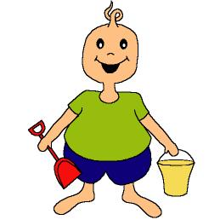

Al arenero a jugar

Fomentamos

- Observación
- Valoración de los entornos limpios y cuidados

Desarrollo de la actividad

El profesor imprimirá la lámina del archivo word: 8c_04.doc y se la entregará a los niños.

Comentar la lámina con los niños y preguntar dónde le gustará ir a jugar a nuestra mascota.

Señalar el camino que debe seguir para llegar al arenero que está limpio.

Entablar un diálogo:

- ¿por qué estará sucio el arenero?
- ¿qué puede pasar si jugamos en el arenero sucio?
- ¿cómo debemos comportarnos para que no ocurra esto?
- ……..

Por último los niños colorearán el parque que está limpio y tacharán el otro.

P.D.: Con los niños más pequeños será suficiente con indicar el camino que debe seguir la mascota y las preguntas que se les realicen deben ser adecuadas a su nivel.
Material complementario:
Lámina: 8c_04.doc

